令和 年 月 日
高岡市結婚新生活支援事業 講座受講報告書
住所
氏名 夫
妻

高岡市結婚新生活支援事業補助金交付要綱第３条第７号に定める、以下の講座を受講したことを報告します。

受講講座等 | 実施日 | 夫 | 妻
a. ライフデザイン支援講座の受講 | . . | □ | □
b. プレコンセプションケアに関する講座の受講 | . . | □ | □
c. 医療機関又は保健師への妊活又は出産に係る相談 | . . | □ | □
d. 共家事・共育て講座の受講 | . . | □ | □

（参考）対象となる講座等の例

a. ライフデザイン支援講座の受講
(1)「とやまパパBOOK」の読了・・・①

b. プレコンセプションケアに関する講座の受講
(1)国立成育医療研究 センターが公開する啓発動画の視聴・・・②
(2)プレコンセプションケア・チェックシートの記入（国立成育医療研究センター）・・・③

c. 医療機関又は保健師への妊活又は出産に係る相談
(1)高岡市プレ妊活検診費助成事業への申し込み等・・・④

d. 共家事・共育て講座の受講
(1)「とやまパパBOOK」の読了・・・①
(2)厚生労働省「共育プロジェクト」が公開しているセミナー動画の視聴・・・⑤

※上記はあくまでも例となります。その他でも該当になる場合がございますので、
建築政策課までお問い合わせください。

〇各種リンク先
① | ② | ③ | ④ | ⑤
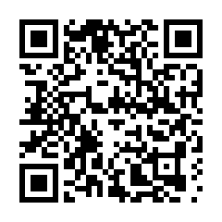 | 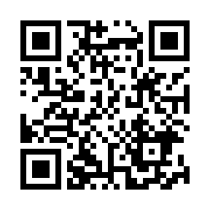 | 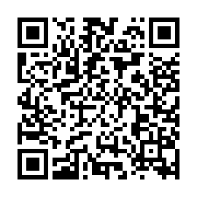 | 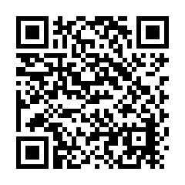 | 